|  |  |
| --- | --- |
|  | **ООО «Турцентр-ЭКСПО» г. Белгород, ул. Щорса, 64 а, III этаж**  **Остановка ТРЦ «Сити Молл Белгородский»**  [**www.turcentr31.ru**](http://www.turcentr31.ru/)**т./ф: (4722) 28-90-40; тел: (4722) 28-90-45; +7-951-769-21-41** |

***НОВОМИХАЙЛОВСКИЙ,«МАКСИМ» (с бассейном)***

***Лето 2024***

Гостиница **«Максим»** удобно расположена в поселке Новомихайловский. Уютный 3-этажный корпус с небольшой территорией и бассейном находится в тихом месте посёлка, на берегу реки, впадающей в море. Из окон открывается панорамный вид на горы. К морю ведет пешеходная дорожка вдоль горной реки, весь путь занимает 15 минут ходьбы. Новомихайловский курорт славится огромными пляжами с золотистым песком и мелкой галькой, а сам поселок окружают живописные холмы. Гостиница пользуется большой популярностью среди людей, выбирающих семейный отдых. Для комфортного отдых гостей есть открытый плавательный бассейн на территории с уютными зонами отдыха. Для юных гостей предусмотрена детская игровая площадка. В шаговой доступности от гостиницы расположены кафе, магазины, сувенирные лавки, экскурсионное бюро, развлекательный центр РИО Парк.

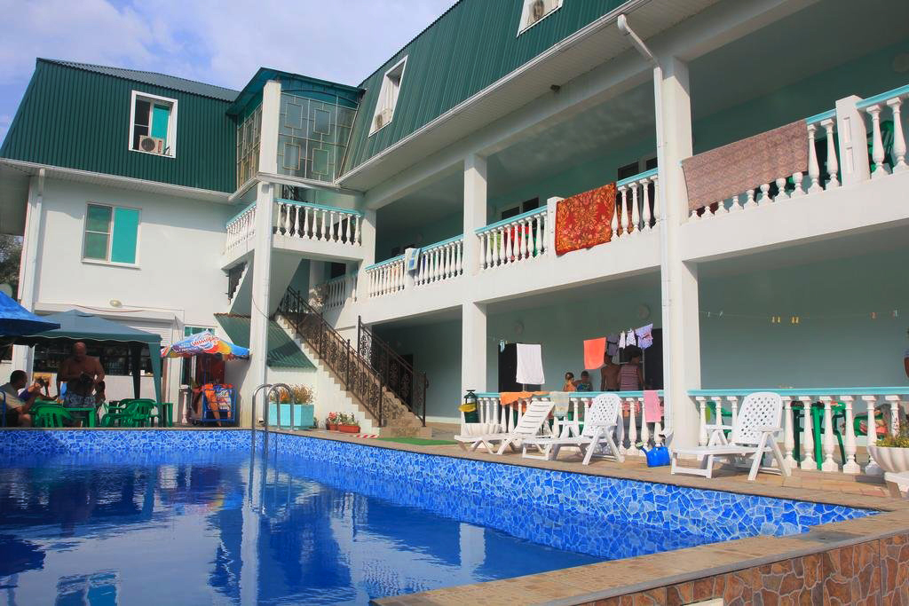

**Размещение:«Стандарт» 2-х, 3-х, 4-х местные номера с удобствами** (WC, душ, кондиционер, холодильник, телевизор, ТВ, интернет, балкон, односпальные или двуспальная кровати, стулья, шкаф, прикроватные тумбочки, журнальный столик, вешалка, зеркало, чайник по требованию).**Наличие балкона уточнять.**

**Пляж**:**15 мин** - песчано – галечный.

**Питание:**3-х разовое комплексное по желанию – **1300 руб.**(при покупке в офисе). Кухня для самостоятельного приготовления пищи с набором посуды.

**Дети:до 5 лет** на одном месте с родителями **– 6950 руб.,до 12 лет**- скидка на проезд – **200 руб.**

# Стоимость тура на 1 человека (7 ночей)

|  |  |  |
| --- | --- | --- |
| **Размещение**  **Заезды** | **СТАНДАРТ**  **2-х, 3-х, 4-х мест.с удоб.** | |
| **Основное место** | **Доп. место**  **дети до 12 лет (кровать)** |
| **03.06.-12.06.** | **15150** | **14350** |
| **10.06.-19.06.** | **15350** | **14350** |
| **17.06.-26.06.** | **15550** | **14550** |
| **24.06.-03.07.** | **15950** | **14550** |
| **01.07.-10.07.** | **17350** | **16150** |
| **08.07.-17.07.** | **17550** | **16350** |
| **15.07.-24.07.** | **17950** | **16550** |
| **22.07.-31.07.** | **17950** | **16550** |
| **29.07.-07.08.** | **17950** | **16550** |
| **05.08.-14.08.** | **17950** | **16550** |
| **12.08.-21.08.** | **17950** | **16550** |
| **19.08.-28.08.** | **17950** | **16550** |
| **26.08.-04.09.** | **16950** |  |
| **02.09.-11.09.** | **16100** | **14650** |
| **09.09.-18.09.** | **15850** | **14550** |
| **16.09.-25.09.** | **15650** | **14450** |
| **23.09.-02.10** | **15450** | **14350** |

**В стоимость входит**: проезд на автобусе, проживание в номерах выбранной категории, сопровождение, страховка от несчастного случая.

Курортный сбор за доп. плату.

***Выезд из Белгорода еженедельно по понедельникам.***

***Хочешь классно отдохнуть – отправляйся с нами в путь!!!!***